Памятка для родителей
Массаж ладоней
(стимулирует интеллектуальное развитие):
- поглаживание раскрытой ладошки от запястья к пальцам;
- круговое растирание ладошки большим пальцем;
- продольное растирание каждого пальчика от основания к кончику;
- отдельное растирание подушечек пальцев в том же направлении (важно);
- круговое растирание тыльной стороны ладони;
- вращение каждого прямого пальчика вокруг основания;
- приложить свою ладонь к детской (зеркально), упереться большим пальцем в детский, так чтобы он торчал перпендикулярно краю ладони, оставшиеся четыре прямых пальца обхватить согнутыми пополам пальцами другой руки и сгибать прямые детские пальцы у их основания, распрямляя ладонь до упора, а также вращать их вокруг основания. То же самое для всех пяти пальцев ноги во время массажа ног.

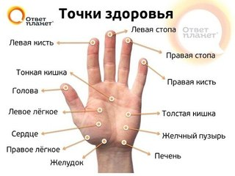

Памятка для родителей
Массаж рук
- мелкие круговые растирания вдоль внешней стороны вытянутой руки от запястья к плечу кончиками пальцев;
- лежащий на спине ребенок обхватывает большие пальцы взрослого. Взрослый разводит руки ребенка в стороны и скрещивает их на груди (несколько раз);
- взрослый вытягивает руки ребенка над его головой и круговым движением через верх прижимает их к бокам ребенка, в процессе движения постепенно сгибая руку в локте. В конечном положении локти ребенка прижаты к бокам, а кисти рук приближены к плечам;
- "бокс": поочередное вытягивание рук вверх над столом;
- встряхнуть несколько раз до половины разведенные в стороны расслабленные руки;
- развести руки в стороны и проделать несколько движений, имитирующих движение крыльев птицы ("полетели-полетели");

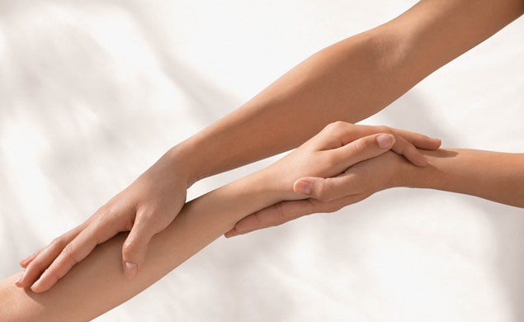
Памятка для родителей
Массаж стоп
(ребенок лежит на спине):
- продольное растирание тыльной поверхности стопы большим пальцем в направлении от пальцев к голеностопному суставу;
- круговое растирание тыльной поверхности стопы большим пальцем;
- продольное растирание боковых поверхностей стопы (от пальцев к пятке) большим пальцем;
- мелкие круговые растирания боковых поверхностей стопы в том же направлении;
- мысленно поделить нижнюю поверхность стопы на три зоны: зона под пальцами, зона в середине стопы и пяточка. Произвести круговые растирания большим пальцем в каждой зоне, начиная с зоны под пальцами;
- взять стопу ребенка двумя руками так, чтобы большие пальцы были на нижней поверхности, а остальные - на тыльной, и произвести поочередное, безостановочное, продольное растирание нижней поверхности от середины стопы к пальцам всей длинной больших пальцев взрослого;
- вытянуть одну ногу ребенка, слегка прижать в колене, а другой рукой упереться в нижнюю поверхность стопы, упругим не частым возвратно-поступательным надавливанием ладони на ближнюю к пальцам половину стопы образуя прямой угол между голенью и стопой. То же для другой ноги и для обеих ног вместе;
аналогично предыдущему пункту, но вместо упора ладонью обхватить пальцами верхнюю часть стопы и осуществить вращение в голеностопном суставе в обоих направлениях.

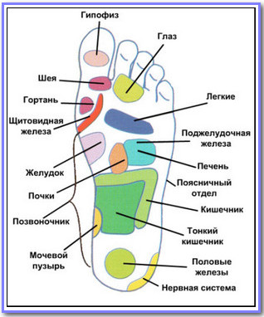
Памятка для родителей
Массаж ног
(в положении на спине):
- мелкие круговые растирания большим пальцем передней поверхности бедра от коленки к тазу;
- мелкие круговые растирания двумя большими пальцами передней поверхности голени от стопы к коленке (нога поддерживается на весу указательными пальцами);
- круговые растирания внешней стороны тазобедренного сустава;
ноги вытянуть вместе, большим и указательным пальцем одной руки обхватить обе коленки, взявшись этими пальцами за коленки с боков чуть выше середины коленей (в самом глубоком месте - точке прикрепления мышц), другой рукой упереться в стопы. Сгибать обе ноги в коленях, притягивая их к животу, и разгибать (несколько раз);
- аналогично предыдущему пункты, но вместо сгибания в коленях поднимать вертикально вверх прямые ноги, сгибая их в тазобедренном суставе, и опускать обратно (несколько раз);
- вместо поднимания - вращение прямых поднятых ног вокруг тазобедренных суставов в обе стороны;
- вместо прямых ног - ноги согнуты в коленях.
